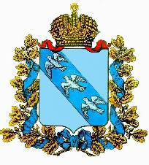

**ПРЕДСТАВИТЕЛЬНОЕ СОБРАНИЕ**

**КАСТОРЕНСКОГО РАЙОНА КУРСКОЙ ОБЛАСТИ**

**РЕШЕНИЕ**

**от 11 октября 2022г.  № 4**

**Об избрании  счетной комиссии из числа депутатов Представительного  Собрания Касторенского  района по выборам Главы Касторенского района**

                  На  основании статьи  19 Устава  муниципального района «Касторенский район» Курской области, в соответствии с Порядком проведения конкурса по отбору кандидатур на должность Главы Касторенского района, утвержденного решением Представительного Собрания Касторенского района Курской области от 26.08.2022 года № 48  и для подсчета голосов, набранных кандидатами на должность Главы Касторенского района, Представительное Собрание Касторенского района Курской области  РЕШИЛО:

1.      Избрать счетную комиссию из числа депутатов Представительного Собрания Касторенского  района в количестве 3 человек в следующем составе:

        Бабурина Алексея Николаевича;

        Булгакову Полину Михайловну;

        Сметанникова Владимира Анатольевича.

2. Счетной  комиссии  руководствоваться  в работе Порядком проведения  конкурса по отбору кандидатур на должность Главы Касторенского района.

Председатель  Представительного

Собрания Касторенского района

Курской  области                                                                                   С.М. Семенищев

      Глава Касторенского района

Курской области                                                                               А.А. Белокопытов